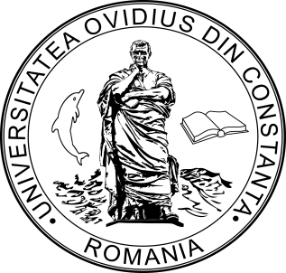

MINISTERUL EDUCAŢIEI NAȚIONALE

UNIVERSITATEA „OVIDIUS” DIN CONSTANŢA
B-dul Mamaia 124, 900527 Constanţa, România
Tel./Fax: +40 241 606407, +40 241 606467
E-mail: rectorat2@univ-ovidius.ro
Webpage: www.univ-ovidius.ro
FACULTATEA DE ISTORIE ŞI ŞTIINŢE POLITICE
Aleea Universităţii, nr.1, 900472, Constanţa, România
Tel/fax: +40 241 671448
E-mail: istorie@univ-ovidius.ro; istorie_constanta@yahoo.com
Website: www.isp.univ-ovidius.ro

Facultatea de Istorie și Științe Politice din cadrul Universității “Ovidius” din Constanța exprimă cele mai profunde sentimente de tristețe și regret la auzul veștii decesului domnului Marin Petrișor.
Domnul Marin Petrișor s-a distins prin cercetările efectuate în domeniul dialectologiei și graiurilor românești vechi, aducând contribuții fundamentale pentru cunoașterea acestora, recunoscute de către cele mai înalte foruri academice. Nu în ultimul rând, domnul Marin Petrișor a desfășurat cercetări importante în ceea ce privește istoria limbii române și semnificația toponimelor care conferă, astăzi, identitate geografică, inclusiv în ceea ce privește Dobrogea.
Membrii Facultății de Istorie și Științe Politice sunt alături de colectivul Facultății de Litere, instituție pe care domnul Marin Petrișor a slujit-o cu abnegație încă din perioada Institului Pedagogic și, din nou, începând cu anul 1990.
Suntem alături de familie și de toți cei apropiați în aceste momente de o mare tristețe. Dumnezeu să îl odihnească în pace!

Constanța,
11 martie 2018

Decan,
Conf.univ.dr. Emanuel Plopeanu

